|  |  |
| --- | --- |
| PJT | 안전 먹거리 Project |
| 단계 | [Final PJT]  안전 먹거리 Project - SafeFood |
| 진행 일자 | 2019.11.21~28 |

1. 목표

Web Architecture를 이해하고 활용하여 Web Project를 설계하고 구현할 수 있다.

Spring&MyBatis Framework, Spring boot, Vue.js를 이해하고 활용 할 수 있다.

공공데이터 API를 활용 할 수 있다.

XML/JSON 문서를 원하는 정보로 파싱 할 수 있다.

1. 준비 사항

사용 데이터

* + 1. 공공데이터 포털
    2. 로컬 XML 데이터 (FoodInfo.xml, FoodNutritionInfo.xml)

개발 언어 / 프로그램

* + 1. Java / STS / Tomcat / Mysql / vsCode / javascript

1. 요구사항

식품별 첨가물과 영양 성분 데이터를 분석하고, 식품 별 알레르기 유의사항을 표시하여 고객에게 안전 한 먹거리를 선택 할 수 있도록 하고, 고객이 섭취한 식품들을 통해 어느 정도의 영양분을 섭취했는지 분석해 주는 프로젝트를 작성하고 공공데이터 API를 통한 의약품 데이터를 활용하여 의약품의 성분, 복용 방법, 주의사항, 허가 여부 등을 판별해 고객에게 의약정보를 제공하는 프로젝트를 작성하여 보자.

요구사항 분석 표

|  |  |  |  |
| --- | --- | --- | --- |
| 순번 | 요구사항명 | 요구사항 상세 | 우선순위 |
| F01 | 식품명 검색 | 식품명으로 식품을 검색하여 식품의 이미지, 영양정보, 첨가물 표기 상세검색시 영양소 함량을 그래프로 표시 | 상 |
| F02 | 식품영양정보관리 | 식품에 대한 영양정보 검색 | 상 |
| F03 | 식품별 알레르기 표시 | 식품별 알레르기 성분 표기를 제공 | 중 |
| F04 | 식품별 영양성분 주의 표시 | 식품별 영양소 하루 기준치 50% 초과 정보 제공 | 중 |
| F05 | 회원 관리 | 회원기본 정보, 알레르기 정보 CRUD | 상 |
| F06 | 로그인 관리 | 로그인/로그아웃, 비밀번호 찾기 | 상 |
| F07 | 공지사항 | 공지사항 CRUD | 하 |
| F08 | 섭취 식품 데이터 관리 | CRUD  등록시 회원정보 알레르기 주의 경보 표시 (교차 식품까지 활용) | 상 |
| F09 | 의약품 검색 | 의약품명으로 의약품을 검색하여 약품의 허가일자, 허가여부, 업체명, 효능 효과, 용량, 주의사항을 표시 | 상 |
| F10 | 의약품 상세 검색 | 의약품의 상세 페이지 제공 | 상 |
| F11 | 의약품 정렬 | 이름순, 허가여부, 용량으로 정렬한 데이터를 표시 | 중 |
| 비 기능적 요구사항 | | | |
| NF1 | 공공데이터의 정확성 | 공공데이터 API를 활용함으로 인한 공공데이터의 정확성이 요구됨 | 상 |
| NF2 | 가용성 | 언제나 (어떤 디바이스로든)서비스 가능해야 함 | 상 |
| NF3 | 응답성 | 검색에 대한 결과를 빠르게 응답해야 함 | 중 |
| NF4 | 사용자 편의성 | 웹 사이트에 대한 사전 지식이 없어도 쓰기 편해야 함 | 중 |

4.usecase diagram

* 회원 및 공지사항

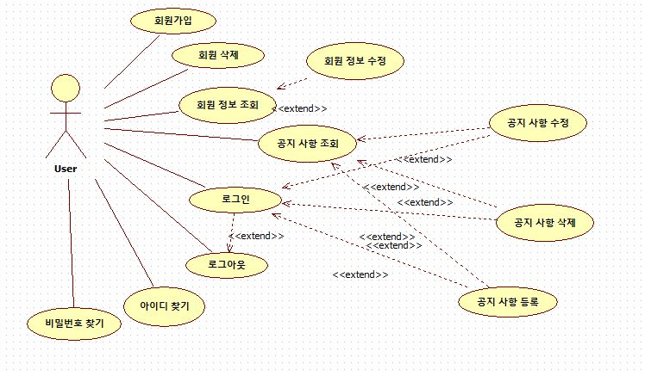

* 식품관리

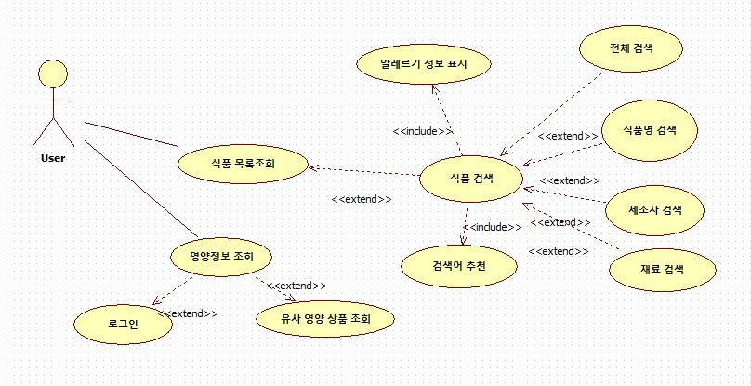

* 약품관리

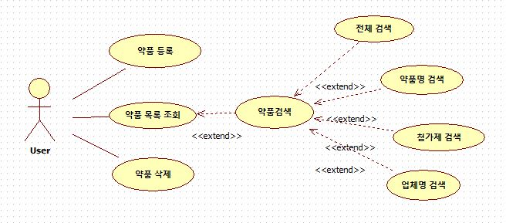

1. ERD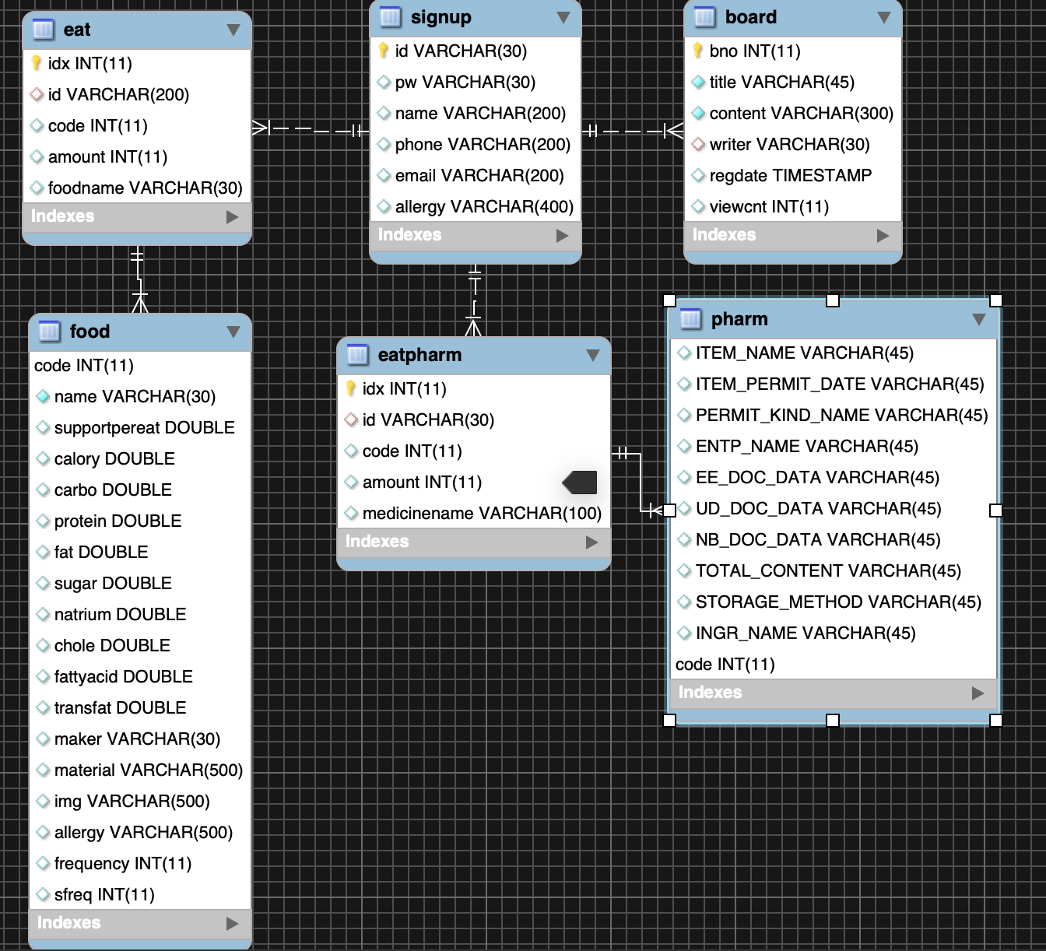
2. 간트차트

